Государственное бюджетное учреждение культуры
Рязанской области
«Рязанский областной научно-методический центр
народного творчества»

ОБЛАСТНОЙ ПРОЕКТ
«МНОГОЛИКАЯ РОССИЯ»

Рязань
2013

Дубровина Л.И. (автор проекта). Областной проект «Многоликая Россия».- Рязань: ГБУК РОНМЦ НТ, 2013.

©ГБУК «Рязанский областной
научно-методический центр
народного творчества», 2013 г.

МНОГОЛИКАЯ РОССИЯ 2012

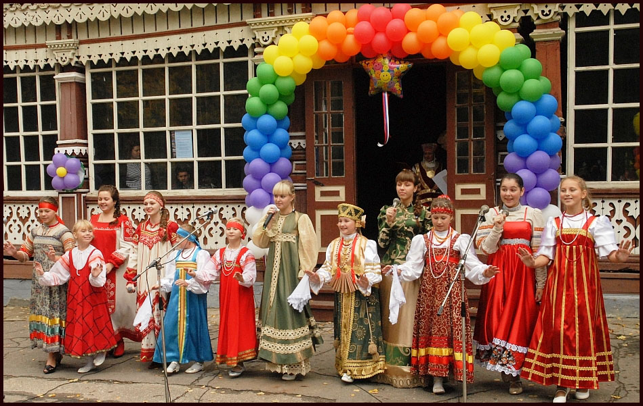
Областной проект «Многоликая Россия» решает общенациональные цели, направленные на формирование толерантности в обществе, развитие межнационального общения и борьбу с ксенофобией средствами культур, формирование у населения Рязанской области, как центрального российского региона, чувства гордости к нашей многонациональной России, создание среды творческого и культурного общения представителей различных национальностей, сохранение традиционной народной культуры Рязанской области.

Основной целью данного проекта является сохранение, пропаганда и развитие народного творчества представителей разных национальностей Рязанской области.
Основной задачей - поддержка самодеятельных национальных коллективов и исполнителей, а так же знакомство населения с различными национальными культурами Рязанской области.
Проект являет собой продолжение праздников национальных культур, которые проходили в Рязанской области с 1990-х годов. Областной праздник национальных культур «Многоликая Россия» с успехом проходят с 2006 г. на базе ГБУК «Рязанский областной научно-методический центр народного творчества» в г. Рязани. Праздник традиционно проходит в сентябре, и полюбился жителям города и области. Теплая, неформальная атмосфера и взаимное уважение и самобытность участников являются главной составляющей праздника.
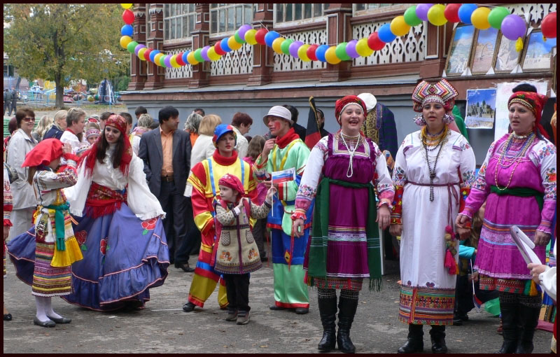
VII областной праздник национальных культур «Многоликая Россия» состоялся в г. Рязани 16 сентября 2012 года.

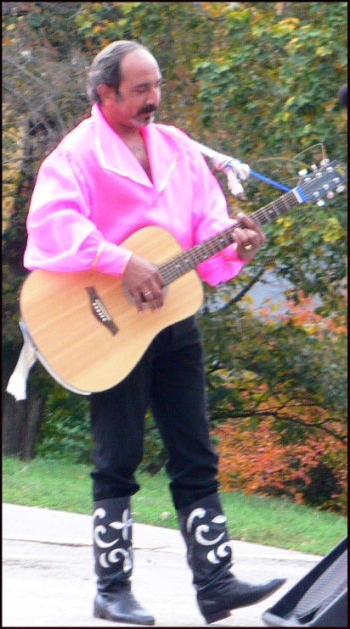
С 11.00 гости из 13 муниципальных образований (Ермишинский, Захаровский, Кадомский, Милославский, Новодеревенский, Рыбновский, Рязанский, Сараевский, Спасский, Ухоловский, Шацкий районы, г. Сасово, Рязань) собирались на открытую площадку у здания Рязанского областного научно-методического центра народного творчества. Национальные костюмы, предметы быта, книги, журналы, фотостенды познакомили рязанцев и гостей города с историей и традициями разных народов, проживающих на территории Рязанской области. Веселые скоморохи (студенты из Рязанского колледжа культуры г. Шацк) приглашали всех желающих на праздник, проводили игры и конкурсы. «Рукотворное чудо», так называлась выставка народных промыслов и национальной кухни, которую представляли мастера–прикладники и кулинары из Ермишинского (Э.Бурнашева), Захаровского (Н. Аксенова), Милославского (Е.Мурзина, Э.Рамизова, А.Чернова), Александро-Невского (Л.Ульянкина), Рыбновский (Бабаева Гуля Батош Назим кызы), Рязанский (кружок ДПТ «Плетенка», дизайн-студия «Оберег», Т. Винокурова), Спасский (Г.Сафонова), Ухоловский (К. Александрова), Шацкий (Н.Левкина) районы. Город Рязань представляла объединенная выставка мастеров межнациональной ассоциации «Мы разные и мы вместе» (председатель – Л.А.Захарова), а это в свою очередь 5 национальных общественных организаций (еврейская, таджикская, немецкая, азербайджанская, узбекская). Здесь также была представлена национальная кухня народов, проживающих в Рязанском крае: русская, татарская, мордовская, еврейская, украинская, турецкая и т.д. Все желающие смогли приобрести изделия народных промыслов и попробовать блюда национальных кухонь.
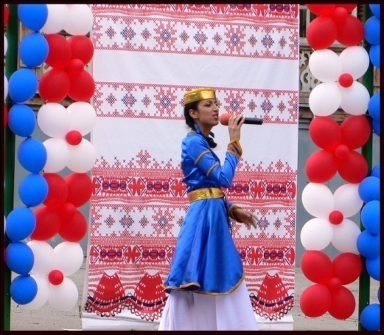
Выступление творческих коллективов Рязанской области в программе «Рязанское раздолье» показали уникальность и безграничную красоту многоликой российской национальной культуры. На празднике выступили: русские национальные коллективы - детский образцовый ансамбль «Субботея» (рук. Н.Ашманова) из г. Сасово, фольклорный ансамбль «Услада» (рук.Л. Акиньшина) из Ухоловского района, народный ансамбль «Родничок» (рук. Л.Милованова) из Кадомского района, казачьи, украинские, русские песни исполнил народный хор Подвязьевского ПДК Рязанского района (рук. А.Шашков), татарскую культуру представлял фольклорный ансамбль «Сабантуй» (рук. Р.Бурнашева) из Ермишинского района и Гузелия Ягофарова из Рыбновского района. Мордовские песни исполнили: фольклорный ансамбль «Келуня» (рук. В.Ильин), трио «Акща келу» (рук. Г.Сандина) из Рыбновского района, Галина Сафонова из Спасского района. На празднике выступили: Анна Матвеева – солистка, исполнительница якутских и эвенкских народных песен, украинка Елена Мурзина из Милославского района, Галина Балдина – исполнительница цыганских песен из Сараевского района, ансамбль «Исключение» из Александро-Невского района, а также солисты: С.Головко, И.Кулакова, Ю.Полубеева, А.Коротаева, А. Мигуль, Т. Тураева и многие другие. Межнациональную ассоциацию представляли солисты: Акиф Туканов (азербайджанские песни), Ташпулат Исламов (узбекские песни), еврейский танцевальный ансамбль «Атид» (рук. В.Снопок) из г.Рязани.
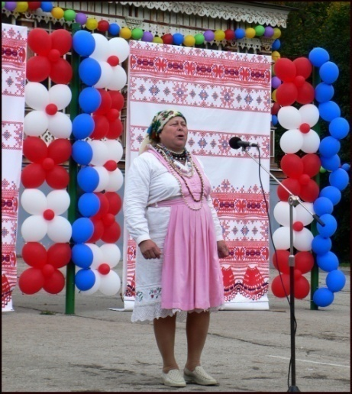
173 участников самодеятельных коллективов, 12-и национальностей (русские, мордва, татары, таджики, цыгане, евреи, якуты, украинцы, азербайджанцы, узбеки, турки, немцы) представляли свое творчество. Все участники концерта и выставки были награждены благодарственными письмами и подарками. На праздничных мероприятиях побывало свыше 500 зрителей.
С целью получения более полной информации об удовлетворенности зрителей и участников праздничными мероприятиями, было проведено анкетирование представителей различных национальностей, участвующих в праздниках. В ходе социологического исследования было опрошено 70 респондентов в возрасте от 11 до 76 лет, в том числе 48 женщин и 22 мужчины. 80% опрошенным понравилась организация праздника, 86% - считают необходимым проводить мероприятия с участием представителей различных национальностей в дальнейшем. 98% опрошенных хотели бы в дальнейшем участвовать в проекте «Многоликая Россия» (86% - хотели бы участвовать в гала-концерте, 12% - в выставке национального творчества), 2% -затруднились ответить на вопрос. 35% респондентов побывали на праздничных мероприятиях впервые, 35% - были несколько раз, 30% - постоянно участвуют в празднике. 98% - считают, что подобные мероприятия сближают людей различных национальностей, формируют уважение к различным культурным традициям. Социологический опрос показал, что областной проект «Многоликая Россия» пользуется популярностью среди зрителей и участников художественной самодеятельности.
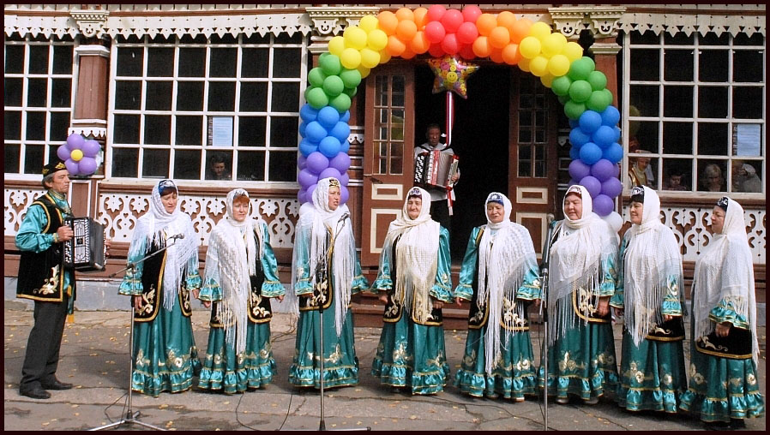
Проект «Многоликая Россия» имеет исключительное значение для возрождения и осознания национальных традиций Рязанской области. В Рязанской области насчитываются представители более 70 национальностей и многие из них проживают в сельских населенных пунктах, принимают активное участие в культурной жизни своего района. Праздник успешно решает главную задачу - творческое объединение людей различных национальностей, проживающих в одном регионе. Каждый участник имел возможность для творческого самовыражения и дружеского общения с представителями различных культур, населяющих Рязань и Рязанскую область, знакомился с богатейшими культурными традициями многоликой России.
В данный сборник вошли: типовое положение о празднике, фрагменты мероприятий разных лет и сценарий 2012 года.
Лариса Ивановна Дубровина – автор проекта и сценарного материала, зав. отделом ГБУК «Рязанский областной научно-методический центр народного творчества»

Фрагмент праздника

«Многоликая Россия» 2007

Сценарный план гала-концерта

«Рязанское раздолье»

Звучат праздничные фанфары. Открывается занавес на сцене хоровой коллектив. Звучит песня о русских просторах, о России.
За сценой раздается наигрыш балалайки, выходят парень-балалаечник с девушкой в народном костюме.
ВЕДУЩАЯ: Я на праздник собиралась –
Одевалась, наряжалась,
Назубок слова учила…
А вот вышла и забыла…
ВЕДУЩИЙ: Успокойся ты, милашка,
Я скажу вам без бумажки,
Край Рязанский – самый клевый!
Не найти нигде такого!
ВЕДУЩАЯ : Рассказать серьезно нужно!
Я пришла во всеоружье.
Тут ко мне попала папка…
Как?....Не важно! В ней есть факты!
(Ведущая зачитывает информацию о населении Рязанской области).
ВЕДУЩИЙ: Словом Рязанская земля – родной дом для людей разных национальностей.
ВЕДУЩАЯ: И сегодня в Рязань, на праздник национальных культур «Многоликая Россия», приехали гости из разных уголков нашей области.
ВЕДУЩИЙ: Гости из центральных…
ВЕДУЩАЯ: И не совсем центральных.
ВЕДУЩИЙ: Из больших…
ВЕДУЩАЯ: И не совсем больших.
ВЕДУЩИЙ: Из совсем небольших…
ВЕДУЩАЯ: И просто маленьких.
ВЕДУЩИЙ: Населенных пунктов Рязанской области!
ВАДУЩАЯ: Встречайте - Ермишь(выходит представитель и т.д.), Старожилово, Рыбное, Милославка, Захарово, Клепики, Путятино, Пителино, Ухолово, Шацк, Скопин, Алексанро-Невский, Михайлов, Кораблино, Ряжск, Сараи, Спасск, Касимов, Сасово, Рязань и Кадом (девушка с юношей кланяются).

На сцену по очереди выходят представители разных районов и городов области, у них в руках флажки с символикой праздника. Они располагаются в центре, между девушкой и юношей.
ВЕДУЩИЙ: Рады вас видеть! Именно так говорим мы, когда встречаем добрых друзей.
«Рады вас видеть!» говорят представители национальных коллективов на различных языках.
ВЕДУЩАЯ: «Рады вас видеть!» - говорим мы и широко улыбаемся.
ВЕДУЩИЙ: Ну вот, примерно, так.
Все улыбаются.
ВЕДУЩАЯ: Широко улыбаемся и протягиваем друг другу руки.
Все протягивают друг другу руки, образуя хороводную цепочку.
ВЕДУЩИЙ: Мы протягиваем руки и говорим заветные слова.
ВМЕСТЕ (по-русски): Живите в мире и согласии!
ВЕДУЩАЯ: Для торжественного открытия областного праздника национальных культур «Многоликая Россия», посвященного 70-летию образования Рязанской области, я приглашаю на сцену его главного учредителя и организатора - директора областного научно-методического центра народного творчества, заслуженного работника культуры России, почетного гражданина г.Рязани Вячеслава Васильевича Коростылева.
Идет торжественное приветствие участников праздника.
Под звуки балалайки девушка уводит хоровод за сцену.
ВЕДУЩИЙ: А начинает наш праздничный концерт открывает (название коллектива).
Ведущие приглашают на сцену любительские коллективы, согласно порядку выступлений. Они представляют фрагменты традиционных обрядов и игр, звучат песни, исполняют танцы. Для характеристики коллективов и исполнителей в сценарии используются тематические четверостишья.
ВЕДУЩИЙ: Клятва дедов – наша сила,
Мы Отечеству верны!
От Кубани до Сибири
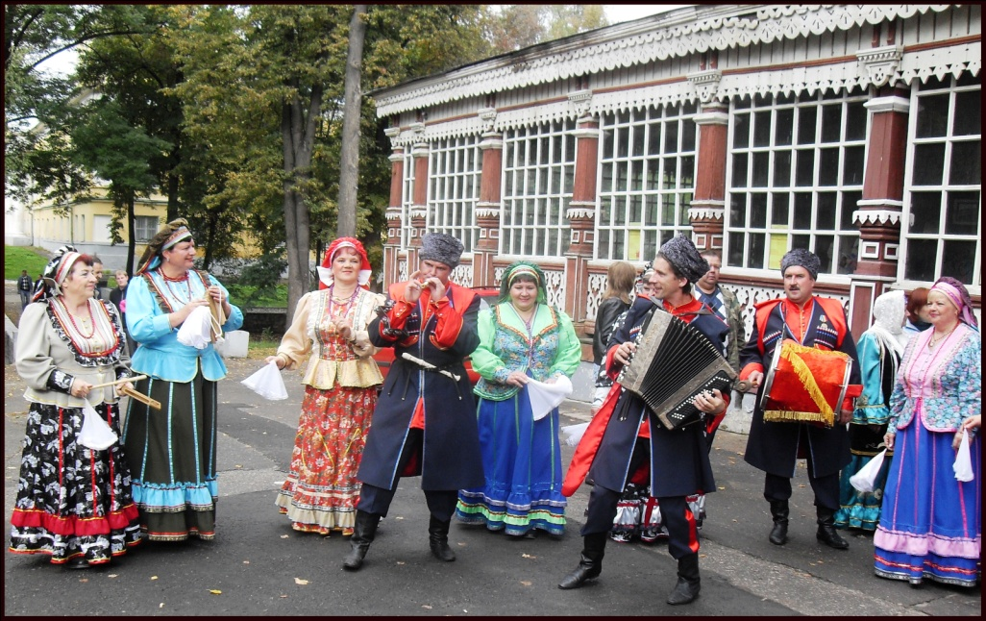
Мы казачества сыны!

ВЕДУЩАЯ: На стыке братских, северных дорог,
Бурятский хоровод тепло встречает
Как белой юрты золотой полог!
ВЕДУЩИЙ: Я счастлив тем, что песню сохранил,
Из песни познается дух народа
Хочу, чтоб мой напев орлом парил,
Чтоб вместе пели люди и природа!
ВЕДУЩАЯ: Кореянки молодой краса
Услаждает глаз, туманит взор.
До чего ж ты в танце хороша,
Что плетет затейливый узор!
ВЕДУЩИЙ: Наши предки с ближнего востока,
В Милославке мы теперь живем.
Всем желаем счастья, жизни долгой,
И турецкую песню о счастье поем!
ВЕДУЩАЯ: В селе Азеево мы сохранили
Наши обычаи, песни, речь,
Мы, татары, издавна здесь жили,
Предков дух нам выпало беречь.
ВЕДУЩАЯ (по-украински): Выдчипись, выдчипись,
Тай вернысь на мисто.
Бо не люблю я тебе,
Люблю гармониста!
ВЕДУЩИЙ: Очи черные, очи страстные,
Очи жгучие и прекрасные,
Как люблю я вас, как боюсь я вас,
Знать увидел вас, я в недобрый час!

Фрагмент праздника

«Многоликая Россия» 2008

Открытие гала-концерта

«Рязанское раздолье»

Звучат праздничные фанфары. На сцене скоморохи.
СКОМОРОХ 1: Здорово, Игнат!
СКОМОРОХ 2: Здорово, Тимоха!
СКОМОРОХ 1: Видать, живешь ты неплохо?
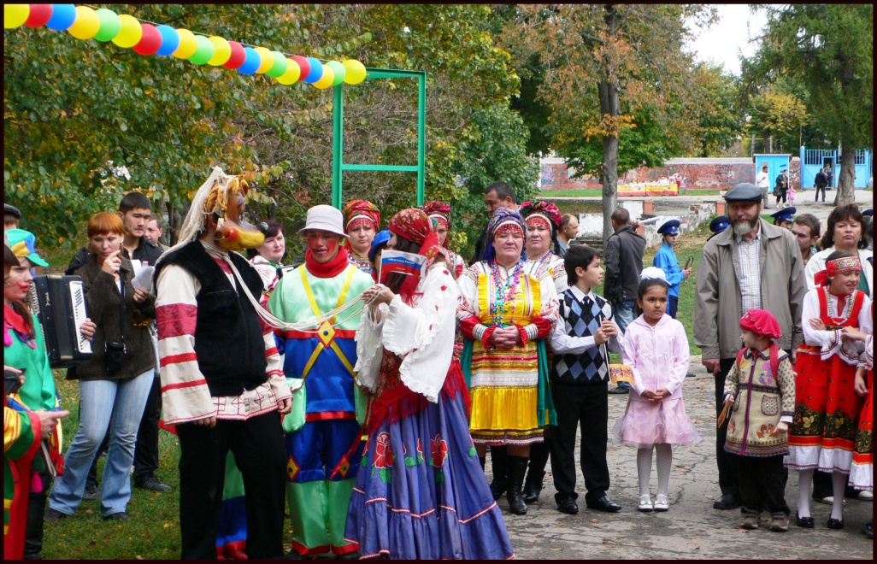
СКОМОРОХ 2: Ничего живем! Хлеб-соль жуем! А как у тебя дела?

СКОМОРОХ 1: А у нас солнышко светит, да так греет, что в саду бананы спеют! Уже кактусы выросли!
СКОМОРОХ 2: Это еще что! То ли дело у нас в Шацке! Я вчера на охоту ходил, гляжу, кто-то в кустах ворочается, думал медведь, а оказалось – заяц!

СКОМОРОХ 1:Да ну!
СКОМОРОХ 2: Вот тебе и ну! Я к нему, а он как заревет: Му-у-у!
СКОМОРОХ 1: Да то была корова!
СКОМОРОХ 2: Да нет! У нас что не корова, как слон здорова!
СКОМОРОХ 1: Эка неведаль! У нас свиньи поболе будут. Вчерась 40 мужиков одну свинью поднимали, так и не смогли поднять!
СКОМОРОХ 2: Надо было девок позвать.
СКОМОРОХ 1: А девки наши хоть в теле, да каждая при деле!
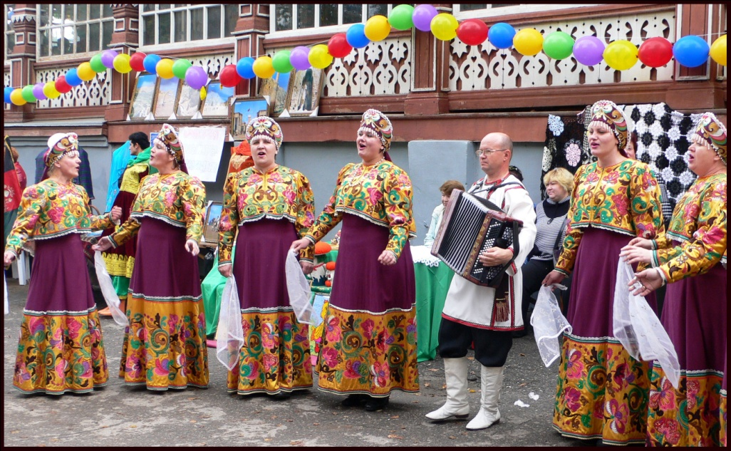
Звучит веселая музыка и выступает песенно-хореографический коллектив из г. Шацк Рязанской области. После выступления выбегают девушки и скоморохи с шарами, флажками с символикой праздника. 2 девушки спускаются в зал, раздают шарики и флажки зрителям.

СКОМОРОХ 3: Челом бьем, почтенная публика!
Не желаете ли дырку от бублика?
СКОМОРОХ 4: Мы - развеселые скоморохи,
Все родились при царе Горохе!
СКОМОРОХ 1: Внимание! Внимание! Внимание!
Жители ближние и дальние!
Сюда все приглашаются,
Веселый праздник начинается!
СКОМОРОХ 2: Готовьтесь к песням, танцам
И прочей праздничной деятельности
С участием многонациональной
Художественной самодеятельности!
СКОМОРОХ 3: Смотри-ка, Данила, сколько народа привалило!
СКОМОРОХ 4: И седых, и молодых, и красивых, и рябых,
Бледных и румяных, разных самых-самых!
СКОМОРОХ 1: Будет праздник наш удачен,
Если мы не будем мрачны!
Проходите в зал скорей,
Не толпитесь у дверей!
СКОМОРОХ 2: Всем, всем, всем и тем,
Кто подходит, и тем, кто уже здесь!
Объявляем важную весть:
На нашем празднике – все есть!
СКОМОРОХ 3: Отсутствуют только лишь нытики
И те, кто ищет повод для критики!
СКОМОРОХ 4: Чтобы праздник наш начать,
Ведущего надобно позвать!
СКОМОРОХ 1: Где же наш молодец,
Музыкант и певец?
СКОМОРОХ 2: Уж его красиву стать
Издалеконько видать!
СКОМОРОХ 3 : Замечательный блондин -
Наш веселый Константин!
Звучит веселая музыка. На сцену выходит ведущий.
ВЕДУЩИЙ: Добрый день, дорогие гости! Любимому рязанскому краю, ставшему родным для людей разных национальностей, посвящается наш праздник!
ВЕДУЩИЙ: Для торжественного открытия областного праздника национальных культур «Многоликая Россия», мы с удовольствием приглашаем на сцену его главных учредителей и организаторов.
Идет торжественное приветствие участников праздника.
СКОМОРОХ: Что творится в нашей хате!
Вот те – два, вот те – раз!
СКОМОРОХ: Жили – были, вдруг – приказ!
Что же делать нам, ребята?
СКОМОРОХ: Праздновать и весь тут сказ!
СКОМОРОХ: А чтоб нам не скучно стало
Надо песню нам послушать,
Да пирогов покушать!

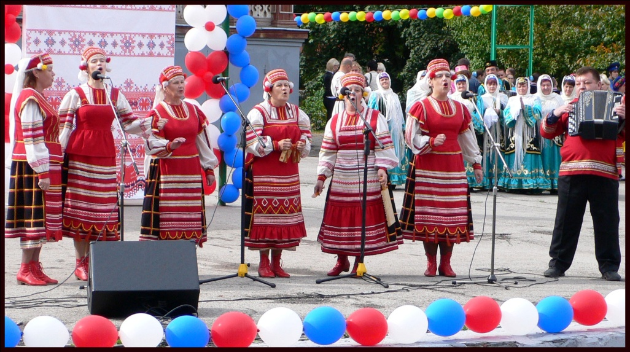

Выходят девушки с пирогами, спускаются в зал и угощают гостей и участников праздника. Праздник продолжают выступления национальных коллективов.

ПОЛОЖЕНИЕ

о проведении VII областного праздника национальных культур

«Многоликая Россия».

VII областной праздник национальных культур «Многоликая Россия» состоится 16 сентября 2012 г. на открытой площадке перед зданием ГБУК «Рязанский областной научно-методический центр народного творчества» .
Праздник организует и проводит Комитет по культуре и туризму Рязанской области, ГБУК «Рязанский областной научно-методический центр народного творчества», при участии Управлений и отделов культуры муниципальных образований.
Цели и задачи:
- формирование у населения чувства гордости за нашу многонациональную Россию;
- создание атмосферы доброжелательности, взаимного уважения среди представителей различных национальностей;
- содействие духовному, культурному, интеллектуальному развитию населения, знакомство с различными национальными культурами;
- выявлению и поддержке талантливых молодых исполнителей и коллективов, активное включение их в художественный творческий процесс;
- создание среды творческого и профессионального общения исполнителей и руководителей коллективов;
Условия и порядок проведения:
В областном празднике принимают участие творческие коллективы и отдельные исполнители, согласно утвержденному списку организаторов праздника. Программа выступления может включать фрагмент национальных (русских, казачьих, татарских, мордовских, таджикских, цыганских, украинских и т.д.) обрядов и праздников, песни, танцы, игры. Время выступления: для творческих коллективов – не более 15 минут, для отдельных исполнителей – не более 8 минут. В выставке принимают участие мастера-кулинары, мастера ДПИ (1-2 заявки от муниципального образования, каждый мастер или декоративно-прикладной коллектив представляет тематически оформленную выставку своих работ).
Всем участникам необходимо согласовать программу выступления, с организаторами праздника на тематических консультациях и направить анкету-заявку строго по образцу на каждый коллектив, отдельного исполнителя, мастера ДПИ, кулинара.
Областной праздник будет проходить на двух сценических площадках:
«Рукотворное чудо» - выставка декоративно-прикладных изделий, традиционных костюмов, национальной кухни;
«Рязанское раздолье» гала-концерт творческих коллективов Рязанской области.
Награждение
Творческие коллективы и отдельные исполнители областного праздника награждаются благодарственными письмами и подарками.
В помощь областному празднику
В целях подготовки и проведения областного праздника в ГБУК «РОНМЦ НТ» (Урицкого, 72) с 11 по 13 сентября 2012 г. состоятся тематические консультации по программе выступления для участников. Консультации могут быть проведены и ранее по согласованию.

Областной праздник
национальных культур
«Многоликая Россия» 2012
(сценарий)

Перед началом праздничного действия транслируются национальные мелодии и песни, приглашая гостей и участников на праздник. Сценические площадки празднично украшены шарами и флажками.
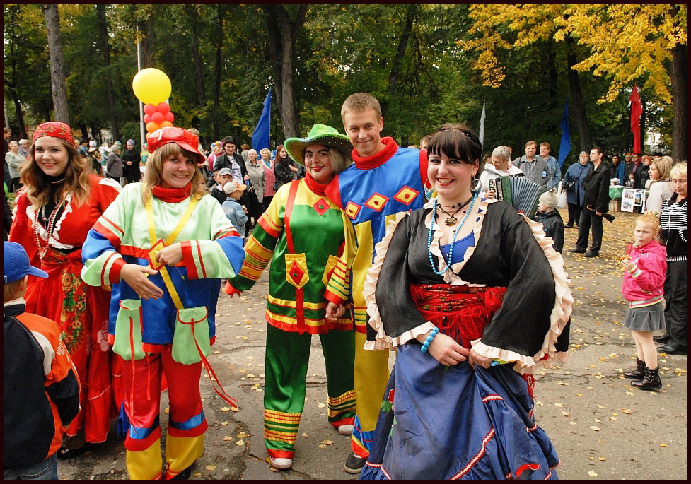
С 11.00 скоморохи (студенческий театр эстрадных миниатюр «Оба-на» под руководством Елены Кудиновой из Рязанского колледжа культуры г.Шацк) приглашают гостей на выставку-ярмарку словами:
- Эй, народ разный,
Приходи к нам на праздник.
Только надо торопиться,
А-то без вас состоится.
А на нашем празднике
Ярмарка красуется
И, конечно, на нее
Гости все любуются!
- Люди добрые, люди праздные
Приходите к нам, заходите к нам,
К нам на ярмарку, на веселую.
Ярмарка, ярмарка!
Веселись народ!
Ну-ка, мастерицы
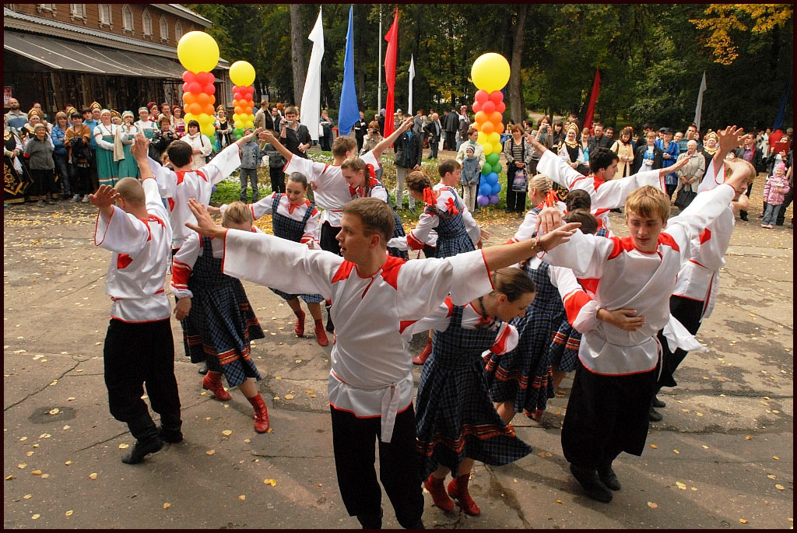
Выходи вперед!

Здравствуй, мир честной!
Здравствуй, люд простой!
До земли тебе поклонимся.
И с речами к тебе обратимся.

Дорогие жители,
Собственных детей родители!
Прежде всего, как водится,
Давайте с вами знакомиться!
Мы – скоморохи и лицедеи,
Пляшем, как можем, поем, как умеем.
Мы все скоморошьего происхождения,
Очень древнего года рождения.
Дали зарок: до скончания века
Веселить и радовать каждого человека.
Те, кто песне и пляске рад,
Тот, нам словно милый брат.
А кто с нами споет и спляшет,
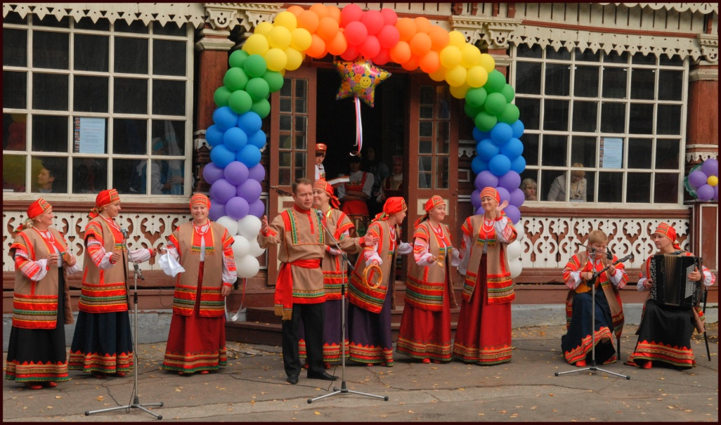
Будет во сто крат милей и краше.

Собирайтесь, люди!
Нынче праздник будет:
Веселый, залихватский,
С песнями и сказками,
С частушками и плясками.
Пляски, песни и хороводы
Никогда не выходят из моды!
Веселье и смех – доступны для всех!
Скоморохи зазывают зрителей на площадке у выставки-ярмарки и проводят игровую программу.
12.00 Торжественное открытие праздника
Звучат праздничные фанфары.
У микрофона ведущие в русских национальных костюмах.
ВЕДУЩИЙ: Россия! Твой простор необозримый
Вобрал в себя красоты всей земли,
Один твой край еще в морозной дымке
А на другом уже поля взошли.
В земле твоей – сокровищ кладовая.
Поля, озера и бескрайние леса…
Народов гордость, крепость вековая,
Россия – несказанная краса!
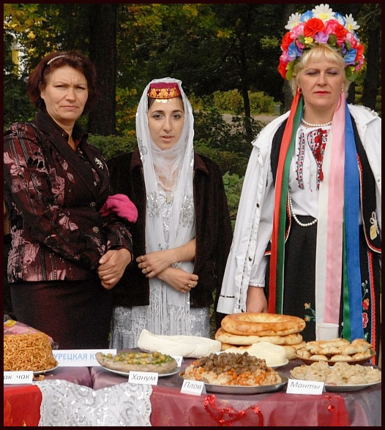
ВЕДУЩАЯ: Добрый день, дорогие гости! Сегодня у нас праздник, праздник большой, дружной и многоликой семьи народов России - VII областной праздник национальных культур - «Многоликая Россия»!
Рязанский край всегда был родным и добрым домом для людей самых разных национальностей. Мы рады приветствовать добрых друзей из разных уголков нашего любимого рязанского края, всех, кто гордиться своей нацией, ее прошлым, ее особенностью и уникальностью, знает свой язык и уважает культурные традиции других народов.
В этом году на наш праздник приехали русские и казаки, мордва и татары, цыгане и таджики, якуты и евреи, турки и узбеки, украинцы и азердбайджанцы из 13 муниципальных образований Рязанской области.
Слово для торжественного открытия праздника предоставляется:
- Директору Рязанского областного научно-методического центра народного творчества, заслуженному работнику культуры Российской Федерации - Елене Михайловне Шаповской (выступление),
- Председателю Межнациональной ассоциации «Мы разные, и мы вместе» - Людмиле Ароновне Захаровой (выступление).
Идет торжественное открытие праздника.
ВЕДУЩИЙ: В честь нашего праздника мы по традиции испекли пироги дружбы! Просим откушать, гости дорогие! (Девушки в русских национальных костюмах выносят на праздничных подносах пироги и раздают зрителям).
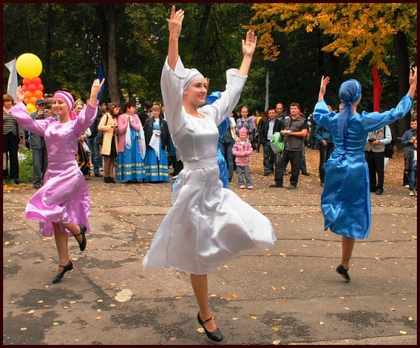
ВЕДУЩАЯ: А наш праздничный концерт открывает детский образцовый коллектив «Субботея» Муниципальный культурный центр г. Сасово, руководитель Наталья Ашманова.
ВЕДУЩАЯ: У нас в гостях студенты Рязанского колледжа культуры г. Шацк. Театр танца «Огни». Руководитель – Светлана Рогачикова-Леженкина. Русская плясовая.

ВЕДУЩИЙ: Украинскую народную песню «Ой на Гори два дубка» исполняет солистка Горняцкого СДК Милославского района Елена Мурзина. Елена не только певица, но и замечательный мастер-кулинар украинской кухни.

ВЕДУЩАЯ: Еврейский танец «Шалом» исполняет ансамбль «Атид» руководитель Вера Снопок, «Еврейский общинный культурный центр Рязанской области «Хесед-Тшува».
ВЕДУЩИЙ: Для вас поет Анна Матвеева, г. Рязань. Анна, приехала к нам в область из республики Саха – Якутии. В ее исполнении вы услышите импровизацию на варгане (хомус) и песню «Якутяночка».
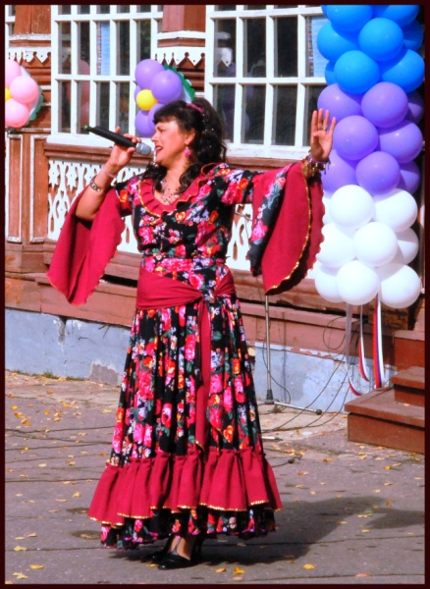
ВЕДУЩАЯ: У нас в гостях Акиф Туканов Рязанское региональное отделение Общероссийской общественной организации «Всероссийский Азербайджанский Конгресс» .
ВЕДУЩИЙ: Мордовское трио «Акща келу» Марковского СДК Рыбновского района, руководитель Галина Сандина, исполнит мордовские национальные песни «Кафта цёрат» и «Щачем крайней». Для вас поют Галина Сандина, Александра Самойлова и Валентина Голованова.
ВЕДУЩАЯ: Татарская народная песня «Туган як» прозвучит в исполнении солистки Марковского СДК Рыбновского района Гузелии Ягофаровой. Встречайте, Гузелия Ягофарова!
ВЕДУЩИЙ: У нас в гостях Галина Балдина из Сараевского муниципального района, цыганская народная песня «А я мороза не боюсь». Встречайте!
ВЕДУЩАЯ: Наш праздничный концерт продолжает - татарский фольклорный ансамбль «Сабантуй», с. Азеево Ермишинский район. Руководитель – Рива Бурнашова.
ВЕДУЩИЙ: Турецкий народный танец исполнит Эльвина Рамизова Архангельский сельский клуб Милославский район.
ВЕДУЩАЯ: Мордовскую народную песню «На лугу березка» исполнит Галина Сафонова Зареченский СДК Спасский район.
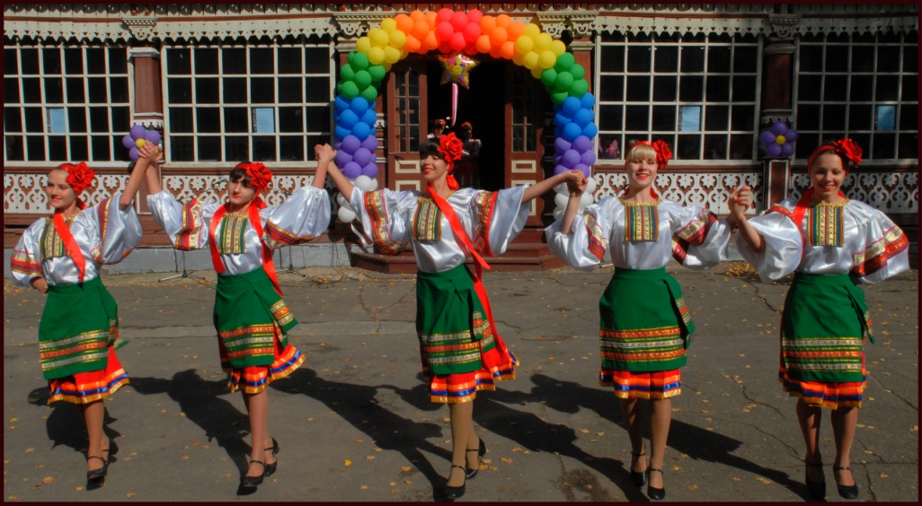
ВЕДУЩИЙ: У нас в гостях Гюльнара Ташова Сменовский сельский Дом культуры Захаровский район. Гюльнара, таджичка по национальности, однако, рязанский край стал ее родным домом. Для вас звучат национальные песни в ее исполнении.

ВЕДУЩАЯ: Выступает таджикский вокально-инструментальный ансамбль «Бадахшан», Таджикский общинно культурный центр г.Рязань, руководитель Музаффар Шомамадов Солист Шогадо Файзмамадов.
ВЕДУЩИЙ: Фольклорный ансамбль «Услада» Центр народной культуры «Истоки» районный поселок Ухолово, руководитель Людмила Акиньшина.
ВЕДУЩАЯ: Выступают гости из Рязанского района - фольклорный мордовский коллектив «Келуня» Хиринский сельский дом культуры, руководитель Владимир Ильин.
ВЕДУЩИЙ: Украинский народный танец «Украинский сувенир» исполнит ансамбль «Исключение» районный Дворец культуры р.п. Александро-Невский.
ВЕДУШАЯ: У нас в гостях Ташпулат Исламов. Узбекская общественная организация. Для вас звучат узбекские народные песни. Встречайте!
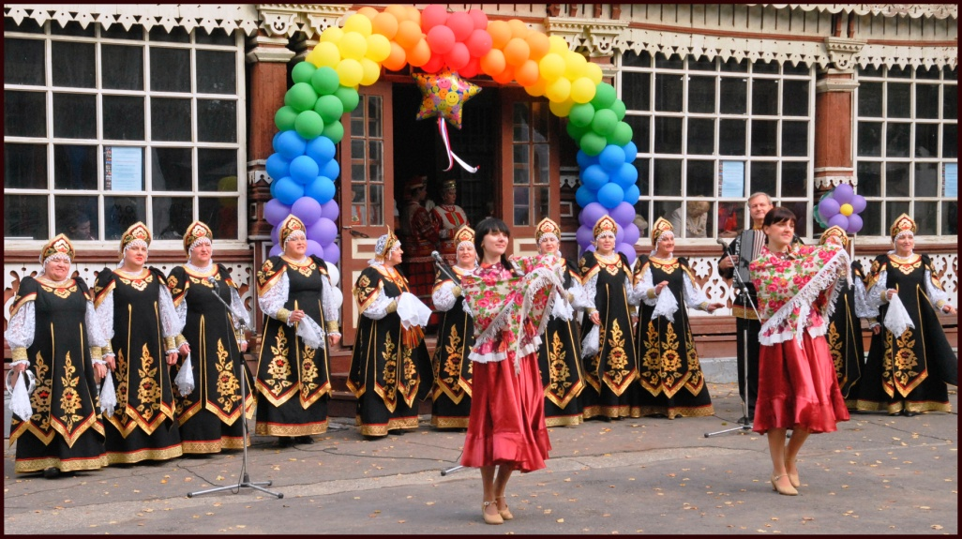
ВЕДУЩИЙ: Выступает цыганский семейный коллектив Золотаревых из Скопинского района. Коллектив известен по всей Рязанской области. Исполнители неоднократно награждались дипломами, становились победителями различных конкурсов и смотров. Вашему вниманию будут представлены любимые всеми народные цыганские песни и танцы.
ВЕДУЩАЯ: Выступает народный песенный ансамбль Рязанской области «Песня русская» Ермишинский межпоселенческий районный Дом культуры. Руководитель Ольга Мирошкина.
ВЕДУЩИЙ: Вот и подошел самый волнующий момент нашего праздника – торжественное награждение всех участников (Идет награждение участников праздника).
ВЕДУЩИЙ: Россия! Словами тебя не измеришь,
Просторы твои не обходишь и в год,
С тобою, как с матерью, дружной семьею
Народов свободных цветет хоровод!
Россия, матушка Россия,
Как в тебя вера велика.
С тобой мы беды все осилим,
Живи и здравствуй на века!
ВЕДУЩАЯ: Сегодня мы познакомились с творческими национальными коллективами и исполнителями нашего края. И еще раз убедились в том, что Рязанская область – это уникальный заповедник народной культуры с ее неповторимыми музыкальными, песенно-хореографическими традициями, обрядностью, прикладным творчеством.
С праздником Вас, дорогие гости! Радости вам, счастья! Живите в мире и согласии! До свидания! До новых встреч!
Звучат национальные мелодии.

Содержание

Многоликая Россия 2012_________________________3

«Многоликая Россия» 2007.Сценарный план гала-концерта «Рязанское раздолье» ___________________9

Фрагмент праздника «Многоликая Россия» 2008

Открытие гала-концерта «Рязанское раздолье»_____13

Положение о проведении VII областного праздника национальных культур__________________________17

Областной праздник национальных культур "Многоликая Россия" 2012 (сценарий)_____________19

